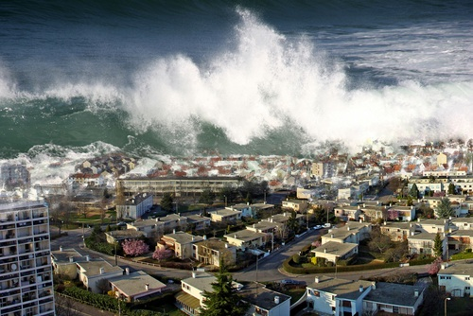  1) Qu’est-ce qu’un tsunami  BIDAL Sarah KELLY Méléani MOHI Maiarii 404  Un tsunami est un ensemble de grandes vagues qui déferlent sur les côtes.  Il cause d’importants dégâts comme des inondations, destructions, morts … | 2) Quelle est son origine ?  Un tsunami est une onde océanique déclenchée le plus souvent par un séisme sous-marin ou une éruption volcanique.  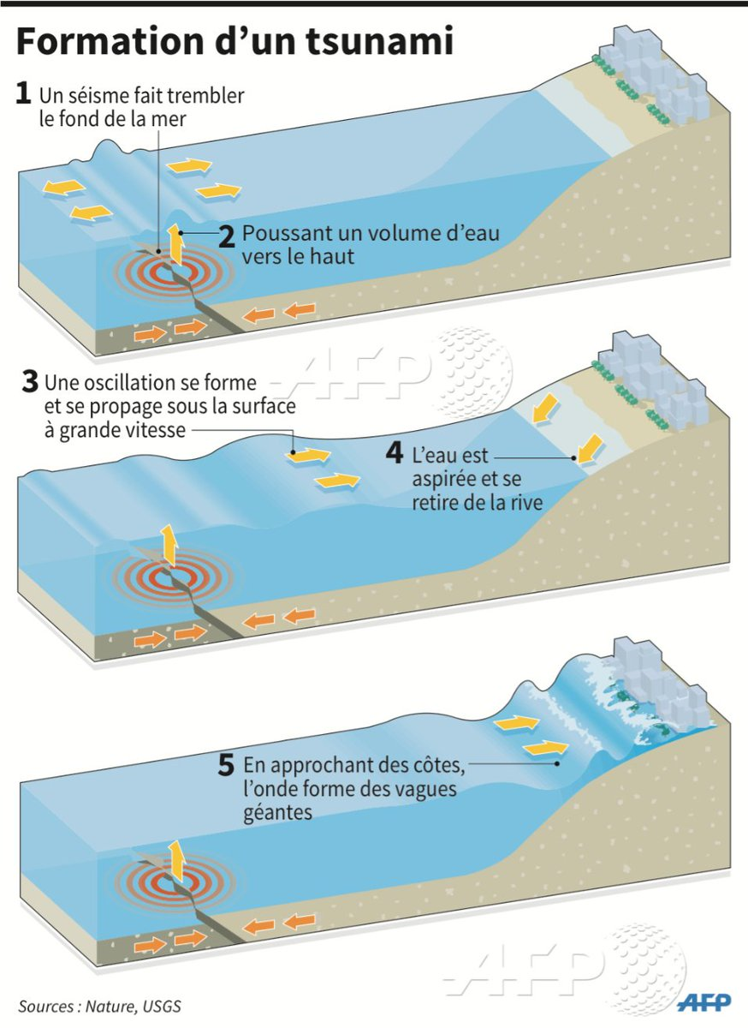 | Adresse Postale  Localité, Code Postal  3) La Nouvelle-Calédonie est-elle une zone à risque ?  La Grande Terre est une zone à risque car il y a des séismes sûrs et autour de la Calédonie et la population vie beaucoup près des côtes.  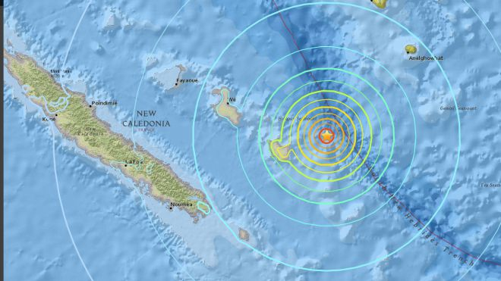  4) Conduite à tenir.  2) Quelle est son origine ?
  Avant | Pendant | Après
  -Se Renseigner  - préparer une trousse de secours | -Se mettre en hauteur  -Eteindre les téléphones  -Ecouter la radio, TV | -Rester informé  - vérifier s’il y a des victimes

Prévention sur les Tsunamis

